Kapitel 1

Jag heter Emma och är 13 år. Jag har en familj som består av: min pappa som heter Peter och jobbar på ett militärföretag. Min mamma Kristina jobbar också på militärföretaget. Jag har också en lillasyster som heter Maja. Militärföretaget som mina föräldrar jobbar på tillverkar: Bandage, hjälmar och självklart livräddningsdockor.

Igår fick pappa ett fantastiskt erbjudande att åka till Osaka som ligger i Japan och bygga upp ett företag där. Osaka är Japans tredje största stad.
Jag kommer att börja i en ny skola där. Visst så är det ju väldigt pirrigt att börja en ny klass med nya kompisar och en ny lärare. Men roligt ska det bli.
Min lillasyster ska börja på ett dagis.

Min pappa och mamma kommer börja att försöka lära sig lite japanska. Och sedan ska de prata med kejsaren.

Nu ska jag packa. Jag har packat kläder, böcker, kuddar mm. Och självklart 3 kilo godis att ha på resan.

Vi ska hyra ut vårat hus till familjen Dahlbäck. De betalar ett väldigt bra pris. Meddans dem har vårat hus så ska vi hyra ett hus. Möbler och sånt ingår. Jag ska få ett eget rum med tv.

Vi ska ta flyget från Arlanda klockan 05:30 i morgon.
Sedan så landar vi på flygplatsen Kansai i Osaka.
Sedan så åker vi bil hem till vårat nya hus.

Just nu så sitter jag på planet till Kansai och äter godis jag har klämt i mig 2 och ett halvt kilo med Majas hjälp. Vi är på väg att landa.

Kapitel 2

Jag fick ett brev från min bästa vän Lisa nu och jag ska jag svara.

Hej Lisa!
Här i Japan så är det bara bra.
Här i skolan så är det bra också. Jag har fått några nya kompisar. De är jättesnälla mot mig. På lektionerna så är det ganska så lätt att hänga med. Undervisningen är ju på engelska så vilken tur att jag är bra på det. Vi får ganska så många läxor. Ungefär 4 stycken per vecka. Denna skola är väl ganska lik den där hemma i Fristad. Jag har inte hunnit börja i någon idrott. Men jag kan väl säga att jag är ganska intresserad av friidrotten som Japan har=)

Jordbävningen som du ville veta om så kände jag inte av den. Jag var nog inte framme då. Men det är ganska vanligt med jordbävningar. Japan får ungefär 1500 jordbävningar varje år. Orsaken är att Japan ligger mitt på ett ställe där tre plattor möter varandra. Ön är dessutom hårt ansatt av tyfoner, flodvågor (tsunamin) skyfall och har många aktiva vulkaner t.ex. Komagatake.

Man äter mer än bara ris. Men man äter väldigt mycket fisk. Sushi är populärt. Min favoriträtt är omelett. Det är jättegott! Du borde prova!

Japan tillverkar väldigt mycket elektronik. T.ex. bilar teveapparater mm.
Samurajer
Enligt en japansk tradition behövs det sju samurajer för att kunna matcha en ninja En ninja kunde efter ett lyckat uppdrag få höra "du agerade som sju samurajer" vilket inte var något överdrivet beröm utan ett sätt att säga att han eller hon hade levt upp till vad som förväntades av en ninja. Tyvärr så vet jag inget mer om vare sig detta eller Japan förr i tiden. Men om jag får reda på mer så ska jag skriva!

Japans flagga!
Den röda pricken i mitten symboliserar den uppgående solen. Den har också ett annat namn. Den kallas också japanska hinomaru.

P.s här är kartan
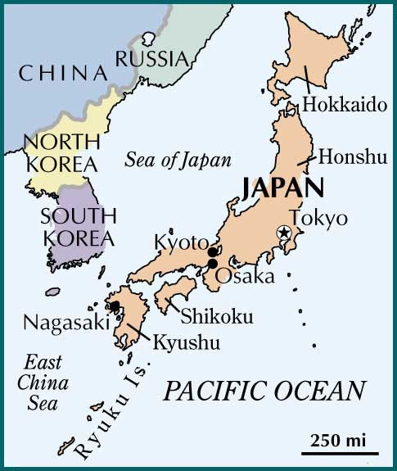

Jag bor i Osaka. Det ligger snett under Kyoto.

Ha det bra! //Emma

Kapitel 3

Jag är vid kinesiska muren nu med mamma och Maja.
Pappa var tvungen att stanna kvar och jobba. Jag har också köpt ett vykort som jag ska skicka till pappa. Måste ju muntra upp honom lite.
Så här skrev jag:

Hej pappa!
Synd att du inte kunde följa med. Det hade varit mycket roligare om du var med. Men som tur är så har ju tagit massa kort som du kan få se på.

Jag har varit vid kinesiska muren som jag är på nu, och så har jag kollat på kinesiska uppfinningar, skriftspråket och risodlingar.

Och efter detta så ska vi åka till ett jättefint hotell och bo där i 3 dagar. Vi ska bo på Hilton hotell. Hotellet har fem stjärnor. Hotellet har också en jättestor pool, en fin matsal mm. Och i vårat rum, vi har nr 113, finns tv, klockradio, uppväckningssamtal mm och det bästa är ett privat badrum.
Jag längtar dit. Det kommer att vara jag, teven och godis.
Men som sagt så vore det roligare om du var med!
Längtar efter dig!

Ha det bra//Emma

Kapitel 4

Brevet från mig till min nya klass när jag ska börja i högstadiet lyder så här:

Hej på er!

Mitt besök i Indien har varit helskönt! Nästan alla tjejer går runt i långa klänningar eller slöjor som täcker håret.
Lite fakta om Indien:
Ganges (sanskrit Ganga), är en flod i norra Indien ansedd som en av hinduismens heliga floder. Ganges är också Indiens huvudflod. Ganges är Indiens huvudflod. Floden
har sin källa i Gangotriglaciären i Garhwal på södra sidan av Himalaya i norra delen av delstaten Uttar Pradesh.
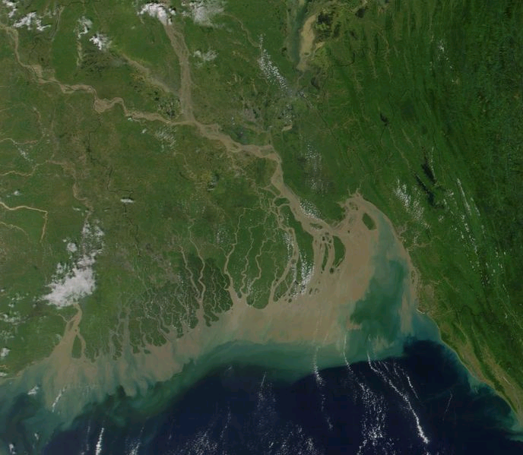
Inom hinduismen så anses kor vara heliga. I Indien finns ett religiöst förbud mot att slakta dessa djur.
Ni kanske tycker att det låter konstigt men de tycker säkert att vi är konstiga också.

Att vara barn i Indien är ibland väldigt svårt. Man kan bli tvingad att jobba i industrier hela dagen.
Så alla barn har det inte så lätt som ni har det. Att bli inlåst i ett litet rum och jobba är nog inte så roligt.

Vi är i Indien för att pappa ska åka till ett indiskt företag.
Han ska få lite nya idéer genom att kolla vad de håller på med. Företaget producerar nästan samma grejer som vårat, bara det att de tillverkar kamouflage. Kamouflagehjälmar och något åt det hållet.

I Indien äter de jättegod mat. I Indien så varierar man maten lika mycket som det finns *kulturer. Vilket är väldigt många.=0 Indisk mat är också starkt.

*Kultur kan sägas vara andlig, biologisk eller ekonomisk odling.
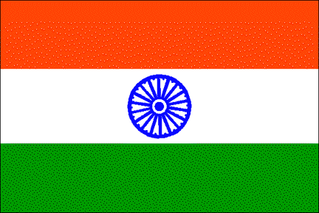
Ha det bra!
//Emma Thulin!
Indiens flagga

Kapitel 5

Just nu så är jag i Borneos regnskogar. Det är väldigt fint här. Jag åkte hit för att jag blev utsedd till årets student i de naturvetenskapliga ämnena. Så jag fick priset att tillsammans med vinnarna i de andra ämnena åka till Borneos regnskogar.

Så här är jag. Min lärare bad mig att skriva en uppsats om djuren här och växterna. Så här har jag skrivit:

Borneos regnskogar
Växter:
Redan bland träden i regnskogen är arterna många och imponerande. På en enda *hektar tropisk regnskog kan det växa 300 olika trädslag – och på samma yta alldeles i närheten kan artsammansättningen vara en helt annan. Hittills har man upptäckt cirka 50 000 olika tropiska trädarter, varav merparten är regnskogsträd. I Sverige finns 35 inhemska trädslag.
* hektar är 10 000 kvadratmeter.

Djuren:
Den mest speciella och artrikaste djurgruppen i de tropiska skogarna är insekterna. De många arterna av insekter i regnskogen är nästan ofattbar, men antalet varelser av varje art är inte så stort. Där förekommer inte sådana väldiga svärmar med ett fåtal arter stickmyggor som varma sommardagar kan drabba vandrare i norra Ryssland, Nordamerika och Skandinavien. Ett talande exempel på artrikedomen är att 43 arter av myror identifierats i ett enda träd i peruanska Amazonas. Det motsvarar ungefär den samlade myrfaunan på Brittiska öarna.

Nästan en tredjedel av världens cirka 9 000 fågelarter lever uteslutande i tropisk regnskog. Några av fågelgrupperna i regnskogen är pagegojor, tukaner, näshornsfåglar och kolibrier.

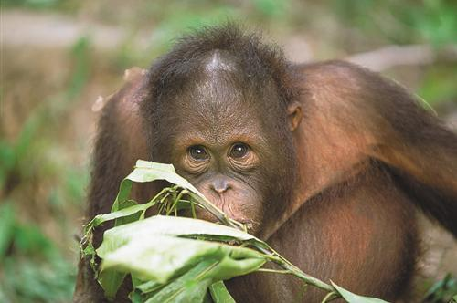
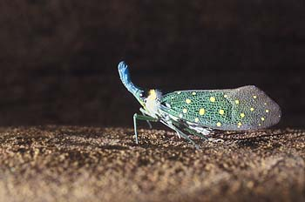
Det är väldigt intressant att gå runt i regnskogarna. Det finns så mycket att titta på. Om ni ska göra ett besök i en regnskog så tycker jag att ni ska åka till Borneos regnskogar.

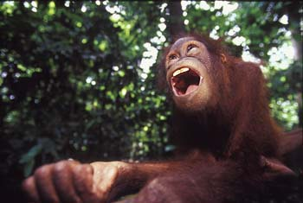
Bilder från Borneos regnskogar

Kapitel 6

Nu har jag varit här i Japan i ett helt år redan. Det har gått jättefort. Som avsked till mina kompisar så ska jag ha en filmkväll. Vi ska äta tacos, sedan så ska vi äta godis och chips mm. Att komma hem till Fristad igen ska väl bli härligt men jag kommer ju att sakna mina kompisar här i Japan men vi kommer att skicka jättemånga brev. Jag kommer att sakna Japan jättemycket.

Av Emma Thulin, våren 2007

